INFORME DE ASISTENCIA POR CANALES DE ATENCIÓN CAJA DE LA VIVIENDA POPULAR MES DE DICIEMBRE DE 2017
SERVICIO AL CIUDADANO

Fecha: (9 de enero del 2018)

Servicio al Ciudadano de la Caja de la Vivienda Popular informa a las áreas misionales y de apoyo el seguimiento de los ciudadanos y ciudadanas que asistieron durante el mes de diciembre a la entidad con el fin de adquirir información de los servicios y trámites que brinda la entidad.
Para el canal telefónico la información de diciembre fue registrada por Servicio al ciudadano al momento de recibir las llamadas por la línea del conmutador (0) o las extensiones 160, 161, 163, 164 y 165, las cuales son trasladadas dependiendo del tema que indique el ciudadano.

La información para canal presencial reportada en el mes de diciembre fue a través de la herramienta SIMA, la cual permite registrar a cada uno de los ciudadanos que ingresan a la Caja de la Vivienda Popular digitando sus datos personales como la cedula de ciudadanía, dirección, teléfono, nombres y apellidos completos, género y condición. Una vez registrados estos datos, facilita a cada una de las áreas el identificar a cada ciudadano para hacer seguimiento de sus visitas y solicitudes requeridas, además permite la actualización de datos y la búsqueda inmediata de su proceso.

Por otro lado, la información para canal escrito reportado en el mes de diciembre la arroja la herramienta CORDIS, donde se registran diferentes documentos que llegan a la entidad asignando un número de radicado para posteriormente dar respuesta al mismo si se requiere.

Canal presencial – diciembre
Durante el periodo comprendido entre el 1 y el 31 de diciembre, se prestó la orientación y el direccionamiento a 3670 ciudadanos (as) con un promedio diario de 183 usuarios (as).
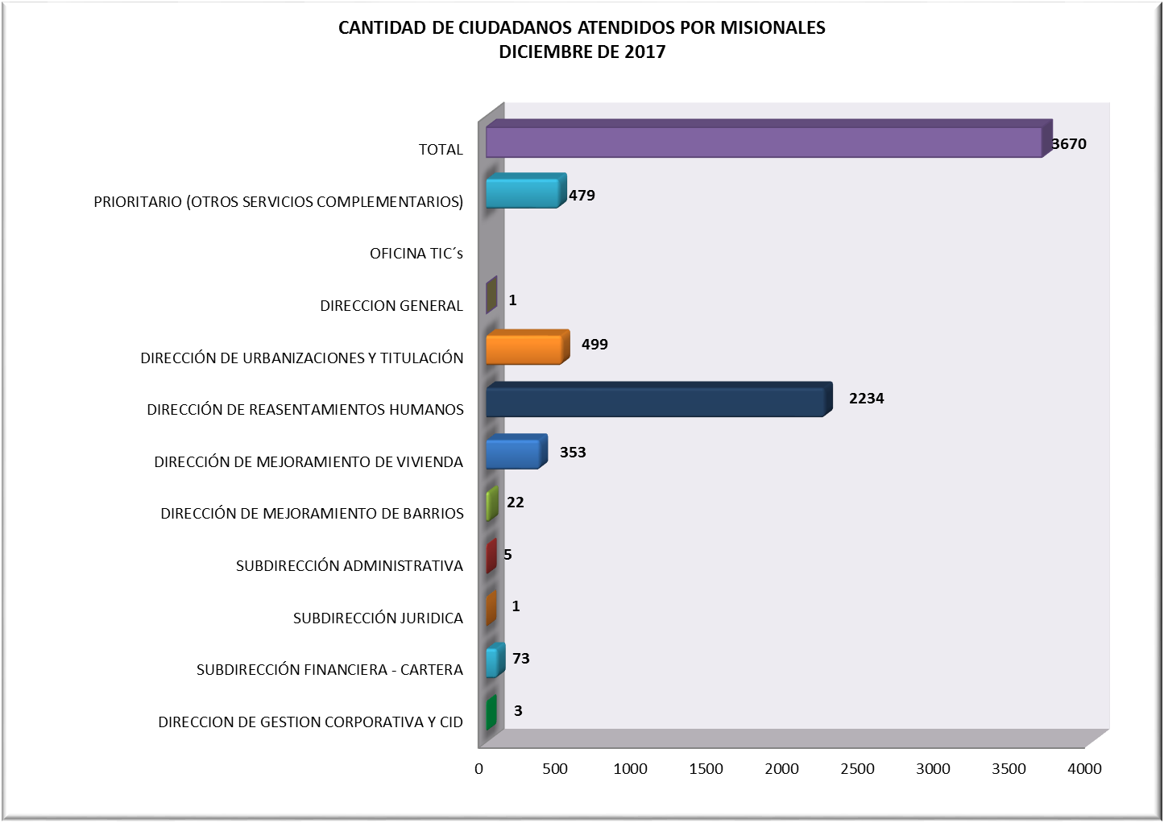

Cantidad de ciudadanos (as) atendidos por procesos misionales
Fuente: SIMA

Analizando la asistencia durante diciembre se puede observar que el mayor número de ciudadanos (as) fue para el área misional de Reasentamientos con un 60,8 % de asistencia del total de ciudadanos que se acercan a la entidad, en segundo lugar, se encuentra la Dirección de Urbanización y Titulaciones con un 13,6 % de asistencia y en tercer lugar la Dirección de Mejoramiento de Vivienda con un 9,62%.

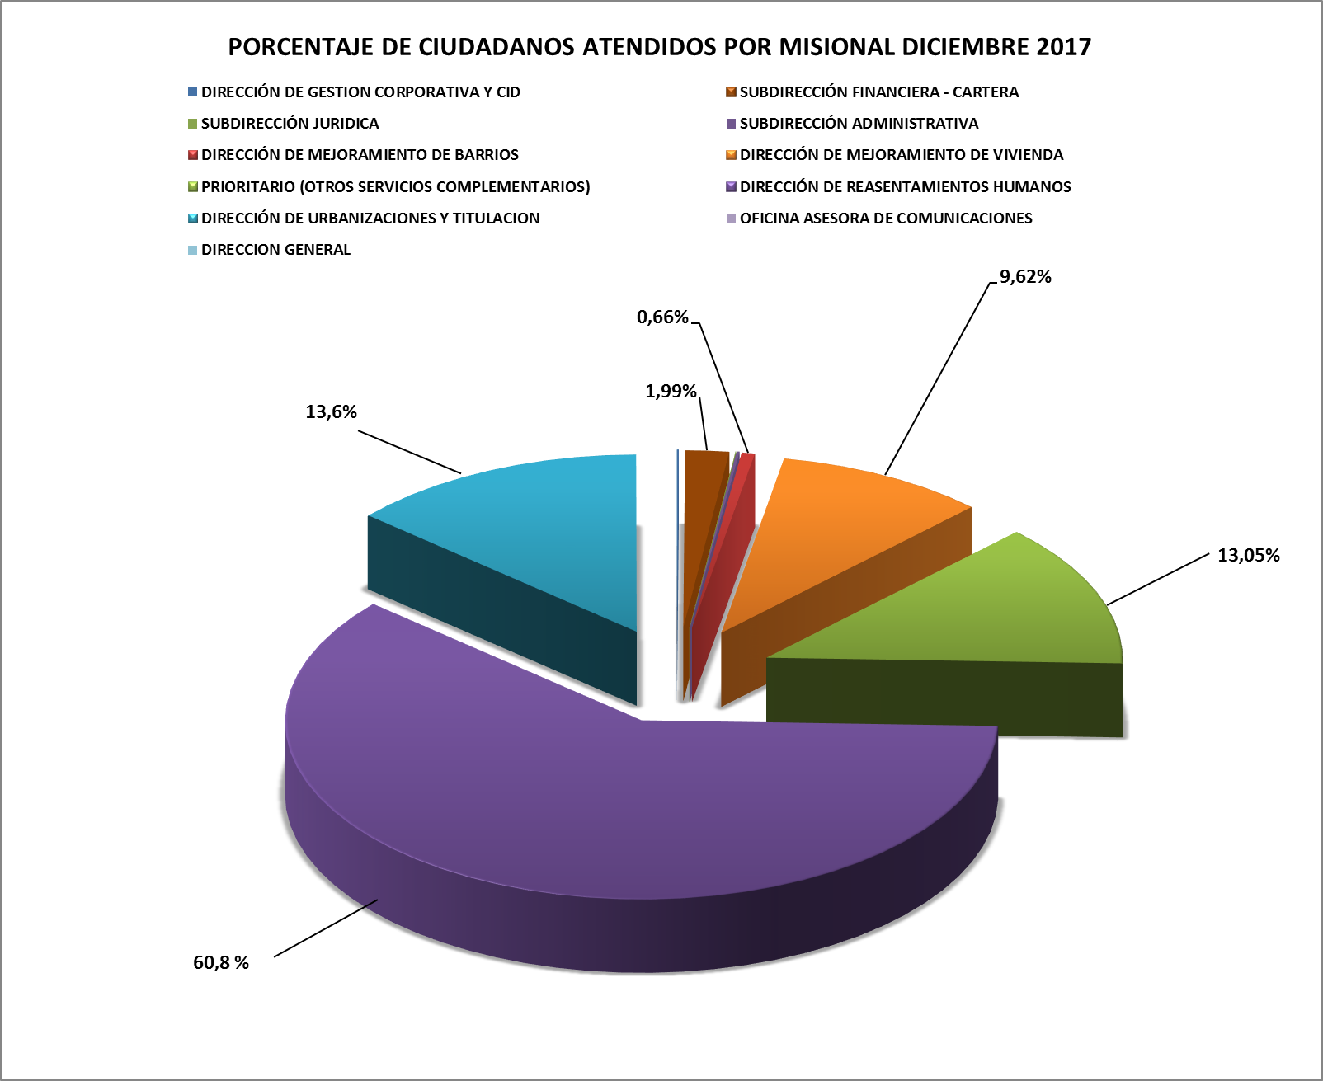

Porcentaje de ciudadanos (as) atendidos por misional
Fuente: SIMA

Dirección de Reasentamientos Humanos
Analizando la asistencia durante el mes de diciembre se puede observar que el mayor número de ciudadanos (as) fue para el área misional de Reasentamientos con un 60,8 por ciento que equivale a 2234 ciudadanos (as) de los cuales solicitan información sobre:
Dirección de Reasentamientos Humanos
TRAMITE Y/ O SERVICIO | CIUDADANOS ATENDIDOS
Certificado de vinculación | 12
Desembolso a constructora | 1
Desembolso de mejoras | 103
Entrega vivienda | 4
Estado del proceso | 1477
Ingreso al programa | 29
Negociación vivienda usada | 16
Notificación de Resolución | 16
Radicación de Contrato de arrendamiento | 514
Relocalización transitoria (pago) | 18
Respuesta radicado | 38
Selección de vivienda | 6
Total | 2234

Temas de consulta
Fuente: SIMA

Dirección de Urbanizaciones y Titulación

Con referencia al programa de Urbanizaciones y Titulación 499 ciudadanos (as) con un 13,6 por ciento se acercaron a solicitar información sobre:

Dirección de Urbanización y titulaciones
TRAMITE Y/ O SERVICIO
Radicación de Cancelación de Hipoteca y Condiciones Resolutorias | 24
Solicitar la escrituración por primera vez | 213
Información General del Programa | 262
Total | 499

Temas de consulta
Fuente: SIMA
Dirección de Mejoramiento de Vivienda
El 9,62 por ciento equivalente a 353 ciudadanos (as) para el área misional de Mejoramiento de Vivienda, estos ciudadanos (as) requerían información sobre Subsidio de Mejoramiento de sus viviendas, los contratistas que pertenece a esta dependencia, informan todo lo relacionado al convenio 496 Secretaria de Distrital de Hábitat – Caja de Vivienda Popular y Asistencia Técnica.
Dirección de Mejoramiento de Vivienda
TRAMITE Y/ O SERVICIO | CIUDADANOS ATENDIDOS
Asistencia Técnica | 4
Información General de Mejoramiento de Vivienda | 349
Total | 353

Temas de consulta
Fuente: SIMA

Dirección de Mejoramiento de Barrios
El 0,60 por ciento equivalente a 22 ciudadanos (as) que se acercaron al área de Servicio al ciudadano, solicitando información sobre el programa de Mejoramiento de Barrios en su mayoría a Juntas de Acción Comunal solicitando información en qué estado se encuentran los procesos para mejoras e información sobre la Construcción de “Obras de intervención física a Escala Barrial” - Parques, andenes, calles, vías peatonales, plazoletas. Para mayor ampliación cuando correspondía se remitieron directamente a la dependencia.

Subdirección Financiera - Cartera

Con a la Subdirección Financiera se atendieron 73 ciudadanos (as) equivalente al 1,99 por ciento acercaron para tramites como acuerdos de pago, impresión de talonarios, información del estado del crédito y solicitudes de paz y salvos con la entidad.
Subdirección Financiera - Cartera
TRAMITE Y/ O SERVICIO | CIUDADANOS ATENDIDOS
Acuerdo de Pago | 5
Expedición de Paz y Salvos | 9
Información estado de cuenta | 20
Información General sobre el proceso | 19
Impresión de talonarios | 20
Total | 73

Temas de consulta
Fuente: SIMA
Atención prioritaria

De los 3670 ciudadanos que se acercaron a la entidad a realizar algún trámite el 13,05 por ciento equivalente a 479 ciudadanos (as) a se les brindo atención prioritaria, con referencia a personas adultas mayores, mujeres en embarazo, mujeres con niños, discapacitados entre otros solicitando información general los programas misionales.

Prioritario (OTROS SERVICIOS COMPLEMENTARIOS)
TRAMITE Y/ O SERVICIO | CIUDADANOS ATENDIDOS
Subdirección Financiera - Cartera | 4
Dirección Mejoramiento de Vivienda | 10
Dirección de Reasentamientos Humanos | 455
Dirección de Mejoramiento de Barrios | 0
Dirección de Urbanizaciones y Titulación | 10
Total | 479

Temas de consulta
Fuente: SIMA

Se evidencia que de los 479 ciudadanos con atención prioritaria en el mes de diciembre los adultos mayores son quienes se acercan en mayor demanda a las instalaciones de la CVP con un registro de 271, seguido de Mujeres lactantes con 89 asistencias y por último de los Discapacitados / as (No certificados).

Tipo de Prioritario (OTROS SERVICIOS COMPLEMENTARIOS)
TRAMITE Y/ O SERVICIO | CIUDADANOS ATENDIDOS
Adultos Mayores | 271
Discapacitados / as (No certificados) | 4
Discapacitados / as (Certificados) | 47
Mujeres Embarazadas | 18
Mujeres Lactantes | 89
Ninguna de las anteriores | 50
Total | 479

Temas de consulta
Fuente: SIMA

Canal telefónico

El Canal Telefónico en la línea (571) 3494520 es atendido por los contratistas de Servicio al Ciudadano, donde se recibe la llamada y se trasfiere directamente a las extensiones de cada una de las dependencias de la Caja de Vivienda Popular, una vez realizada esta operación, se registra la llamada en una base de datos, donde se evidencio en el mes de diciembre del año 2017 se recibieron 169 llamadas.

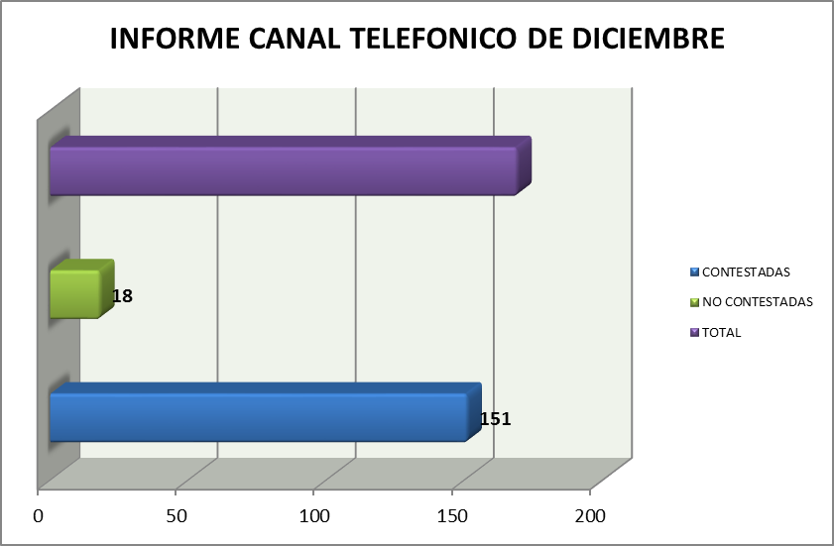
169

Llamadas contestadas y no contestadas – diciembre 2017
Fuente: Información consolidada por los contratistas encargados del PBX en Servicio Ciudadano en el aplicativo SIMA

Se evidencia que fueron contestadas 151 las cuales fueron trasladadas al área misional correspondiente y 18 no contestadas. También se observa que el área con más llamadas recibidas es Dirección de Reasentamientos Humanos con 91 registros, seguida Dirección de Urbanizaciones y Titulación con 35 registros, seguida de Dirección de Mejoramiento de Vivienda con 26 registros.

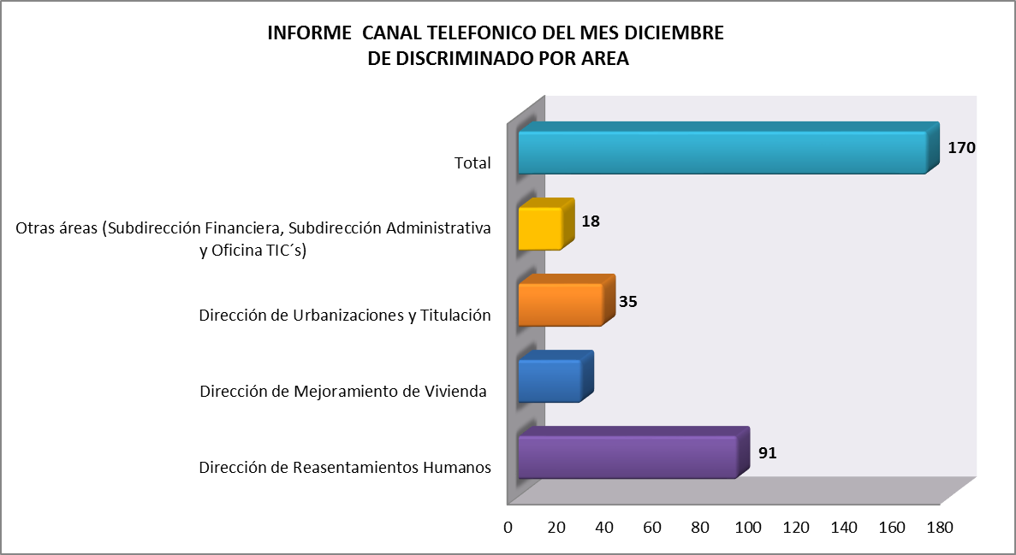
26

Informe conmutador del mes de diciembre discriminado por dependencias.
Fuente: Información consolidada por los contratistas encargados del PBX en Servicio Ciudadano en el aplicativo SIMA

Ventanilla Única de Radicación / Correspondencia Externa Recibida

El proceso de la Ventanilla única de Radicación, continuando con los procedimientos que permiten la adecuada recepción, asignación y distribución de los documentos a cada una de las dependencias de la Caja de Vivienda Popular, hace el análisis y reporte de todos los documentos recibidos por áreas y por tipología documental.

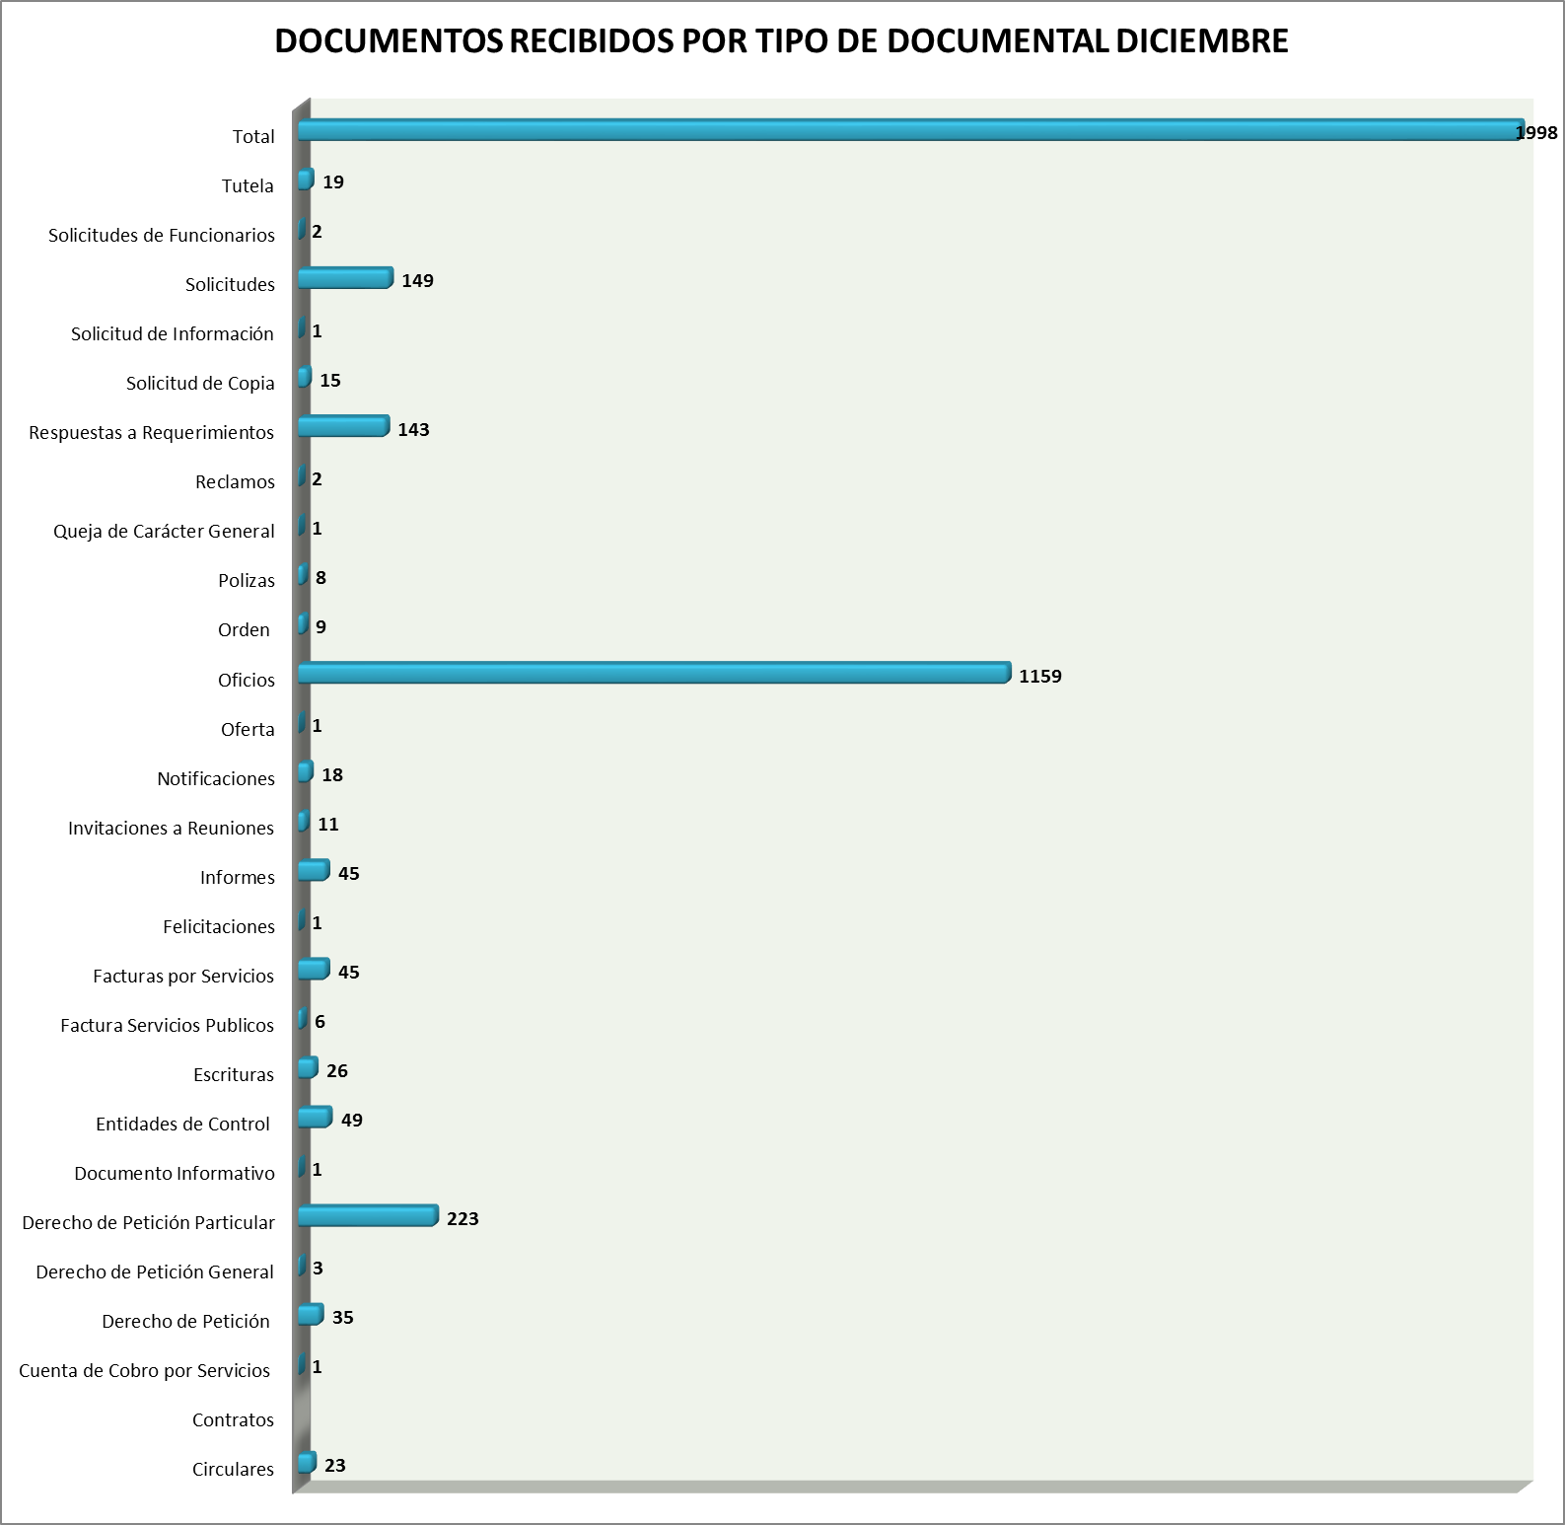

Documentos Recibidos por Tipo de documentos - Fuente: CORDIS

Se evidencia que en diciembre se recibieron 1998 documentos, los cuales se radicaron en el sistema CORDIS, se asignaron y se entregaron al área respectiva. De los cuales los que sobresalen por número de radicados son: Oficios con 1159 radicados, Derecho de Petición Particular con 223 radicados, Solicitudes 149 radicados, Respuesta a requerimiento con 143 radicados y Documentos Entidades de Control 49 radicados.

La dependencia con mayor número de documentos radicados en Ventanilla Única de Radicación es la Dirección de Reasentamientos Humanos con 1157 documentos, en segundo lugar, Dirección de Urbanizaciones y Titulación con 211, Mejoramiento de Barrios con 148, Mejoramiento de Vivienda con 116 y Subdirección Administrativa con 136.

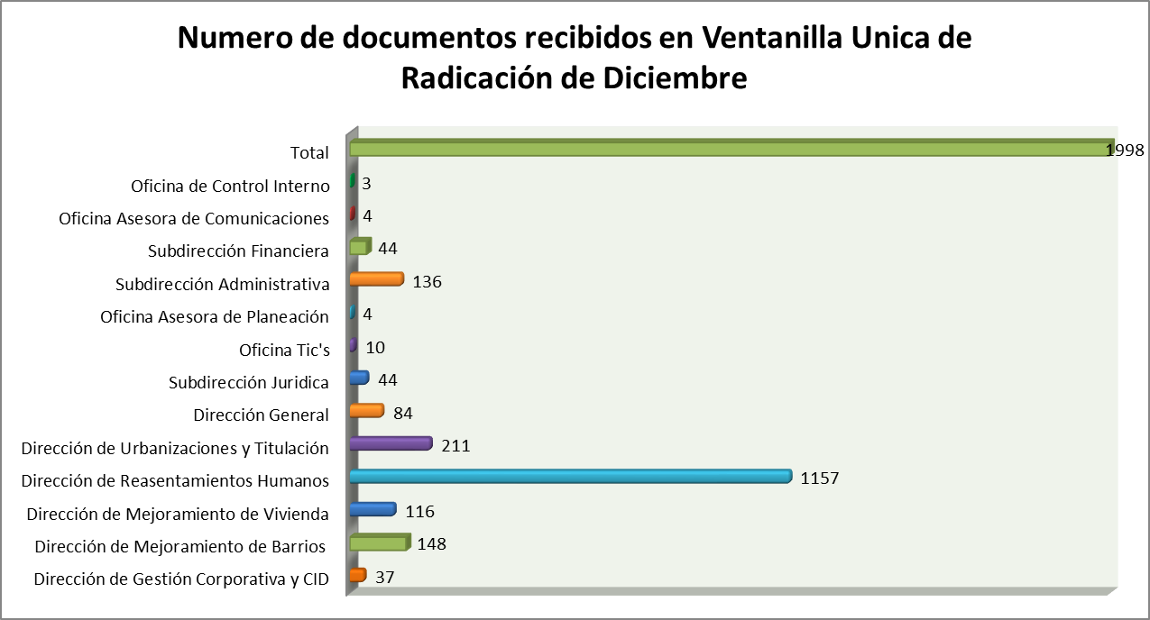

Numero de documentos recibidos en Ventanilla Única de Radicación mes de diciembre por Dependencia
Fuente: CORDIS

ROBERTO CARLOS NARVAEZ CORTES
Contratista
Servicio al ciudadano

Proyectó: Ángela Díaz - Contrato 073 de 2017

